Документ предоставлен КонсультантПлюс

КОМИТЕТ ГОСУДАРСТВЕННОЙ ОХРАНЫ ОБЪЕКТОВ
КУЛЬТУРНОГО НАСЛЕДИЯ ВОЛГОГРАДСКОЙ ОБЛАСТИ

ПРИКАЗ
от 11 ноября 2019 г. N 230

ОБ УТВЕРЖДЕНИИ ГРАНИЦ И РЕЖИМА ИСПОЛЬЗОВАНИЯ ТЕРРИТОРИИ
ОБЪЕКТА КУЛЬТУРНОГО НАСЛЕДИЯ РЕГИОНАЛЬНОГО ЗНАЧЕНИЯ
"БРАТСКАЯ МОГИЛА УЧАСТНИКОВ ГРАЖДАНСКОЙ ВОЙНЫ И СОВЕТСКИХ
ВОИНОВ, ПОГИБШИХ В ПЕРИОД СТАЛИНГРАДСКОЙ БИТВЫ",
РАСПОЛОЖЕННОГО ПО АДРЕСУ: ВОЛГОГРАДСКАЯ ОБЛАСТЬ,
КОТЕЛЬНИКОВСКИЙ РАЙОН, СТ-ЦА НАГАВСКАЯ

В соответствии со статьей 3.1, пунктом 2 статьи 33 Федерального закона от 25 июня 2002 г. N 73-ФЗ "Об объектах культурного наследия (памятниках истории и культуры) народов Российской Федерации", пунктом 8 требований к составлению проектов границ территорий объектов культурного наследия, утвержденных приказом Министерства культуры Российской Федерации от 04 июня 2015 г. N 1745, Положением о комитете государственной охраны объектов культурного наследия Волгоградской области, утвержденным постановлением Администрации Волгоградской области от 19 декабря 2016 г. N 697-п, приказываю:
1. Утвердить границы территории объекта культурного наследия регионального значения "Братская могила участников гражданской войны и советских воинов, погибших в период Сталинградской битвы", расположенного по адресу: Волгоградская область, Котельниковский район, ст-ца Нагавская, согласно приложениям 1 - 3.
2. Утвердить режимы использования территории объекта культурного наследия регионального значения "Братская могила участников гражданской войны и советских воинов, погибших в период Сталинградской битвы", расположенного по адресу: Волгоградская область, Котельниковский район, ст-ца Нагавская, согласно приложению 4.
3. Настоящий приказ вступает в силу со дня его подписания и подлежит официальному опубликованию.

Председатель комитета
А.Ю.БАЖЕНОВ

Приложение 1
к приказу
комитета государственной охраны
объектов культурного наследия
Волгоградской области
от 11.11.2019 N 230

СХЕМА
ГРАНИЦ ТЕРРИТОРИИ ОБЪЕКТА КУЛЬТУРНОГО НАСЛЕДИЯ РЕГИОНАЛЬНОГО
ЗНАЧЕНИЯ "БРАТСКАЯ МОГИЛА УЧАСТНИКОВ ГРАЖДАНСКОЙ ВОЙНЫ
И СОВЕТСКИХ ВОИНОВ, ПОГИБШИХ В ПЕРИОД СТАЛИНГРАДСКОЙ БИТВЫ",
РАСПОЛОЖЕННОГО ПО АДРЕСУ: ВОЛГОГРАДСКАЯ ОБЛАСТЬ,
КОТЕЛЬНИКОВСКИЙ РАЙОН, СТ-ЦА НАГАВСКАЯ

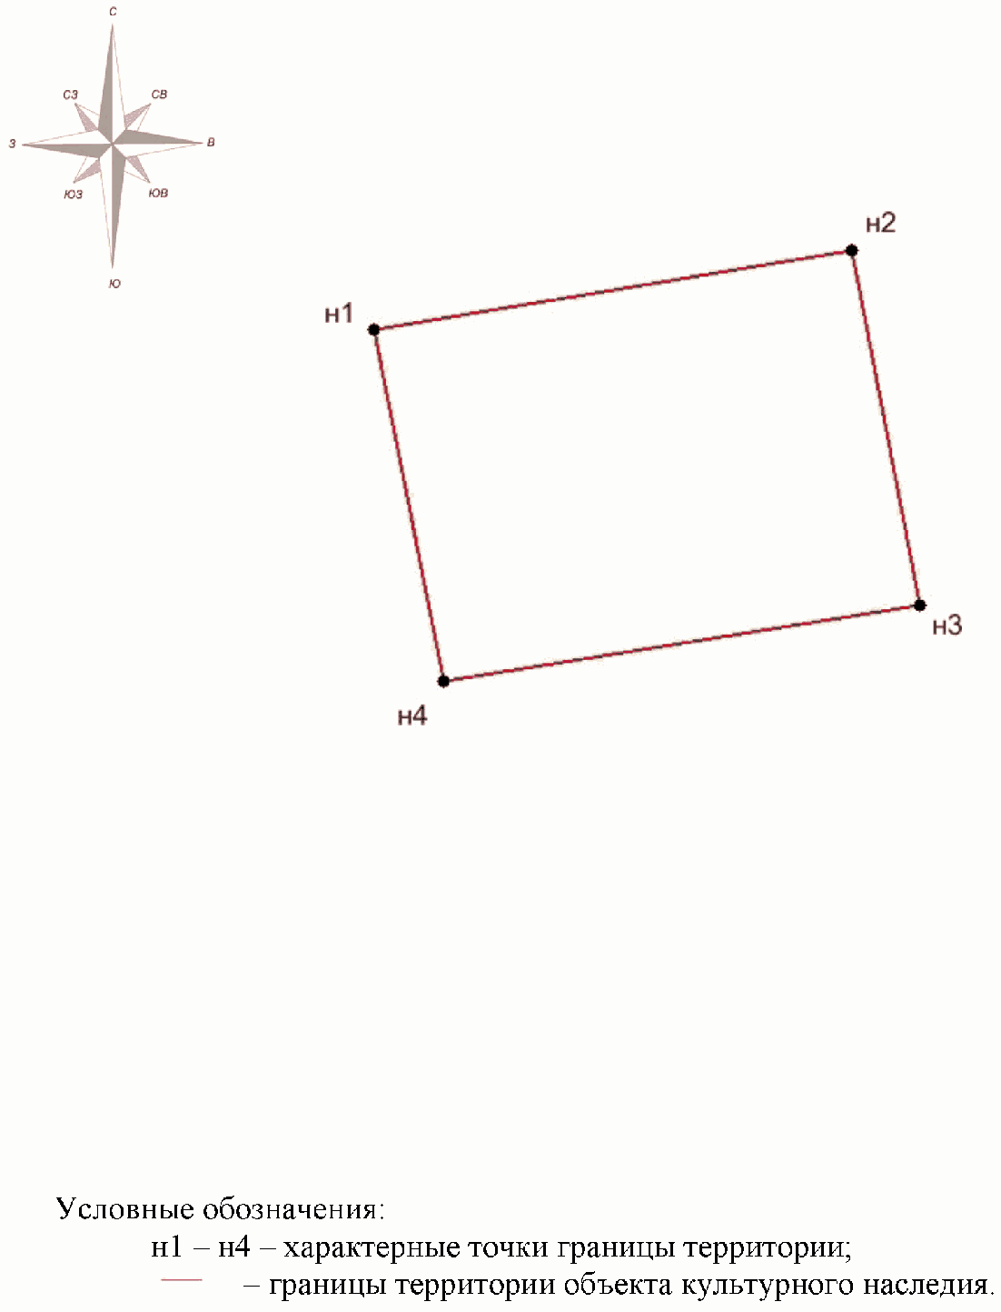

Приложение 2
к приказу
комитета государственной охраны
объектов культурного наследия
Волгоградской области
от 11.11.2019 N 230

СИТУАЦИОННЫЙ ПЛАН
ГРАНИЦ ТЕРРИТОРИИ ОБЪЕКТА КУЛЬТУРНОГО НАСЛЕДИЯ РЕГИОНАЛЬНОГО
ЗНАЧЕНИЯ "БРАТСКАЯ МОГИЛА УЧАСТНИКОВ ГРАЖДАНСКОЙ ВОЙНЫ
И СОВЕТСКИХ ВОИНОВ, ПОГИБШИХ В ПЕРИОД СТАЛИНГРАДСКОЙ БИТВЫ",
РАСПОЛОЖЕННОГО ПО АДРЕСУ: ВОЛГОГРАДСКАЯ ОБЛАСТЬ,
КОТЕЛЬНИКОВСКИЙ РАЙОН, СТ-ЦА НАГАВСКАЯ

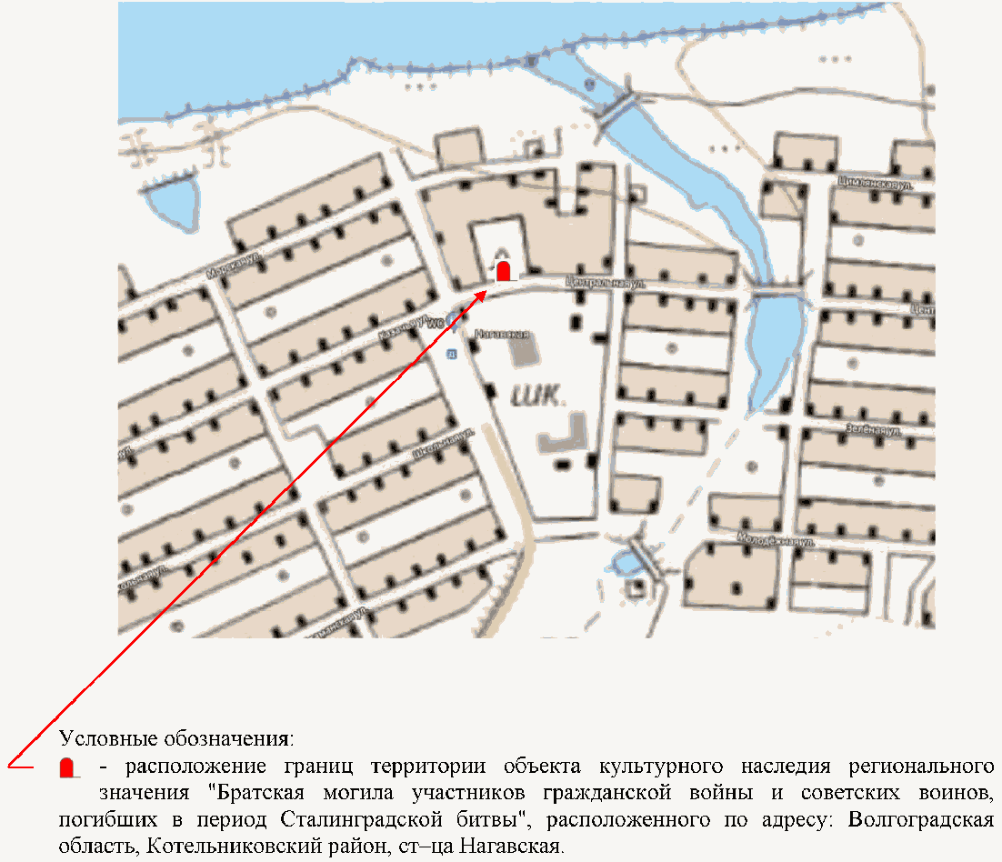

Приложение 3
к приказу
комитета государственной охраны
объектов культурного наследия
Волгоградской области
от 11.11.2019 N 230

ПЕРЕЧЕНЬ
КООРДИНАТ ХАРАКТЕРНЫХ ТОЧЕК ГРАНИЦ ТЕРРИТОРИИ ОБЪЕКТА
КУЛЬТУРНОГО НАСЛЕДИЯ РЕГИОНАЛЬНОГО ЗНАЧЕНИЯ "БРАТСКАЯ МОГИЛА
УЧАСТНИКОВ ГРАЖДАНСКОЙ ВОЙНЫ И СОВЕТСКИХ ВОИНОВ, ПОГИБШИХ
В ПЕРИОД СТАЛИНГРАДСКОЙ БИТВЫ", РАСПОЛОЖЕННОГО ПО АДРЕСУ:
ВОЛГОГРАДСКАЯ ОБЛАСТЬ, КОТЕЛЬНИКОВСКИЙ РАЙОН,
СТ-ЦА НАГАВСКАЯ

Система координат: МСК-34 зона 1

Номер характерной точки | Длина линии | X | Y
н1 |  | 377829.61 | 1282531.90
 | 8.18
н2 |  | 377830.94 | 1282539.97
 | 6.09
н3 |  | 377824.96 | 1282541.10
 | 8.12
н4 |  | 377823.68 | 1282533.08
 | 6.05
н1 |  | 377829.61 | 1282531.90

Система координат: WGS 84

Номер характерной точки | N | E
н1 | 47°45'59.00" С | 42°48'55.91" B
н2 | 47°45'59.05" С | 42°48'56.30" B
н3 | 47°45'58.85" С | 42°48'56.35" B
н4 | 47°45'58.81" С | 42°48'55.97" B

Приложение 4
к приказу
комитета государственной охраны
объектов культурного наследия
Волгоградской области
от 11.11.2019 N 230

РЕЖИМ ИСПОЛЬЗОВАНИЯ ТЕРРИТОРИИ ОБЪЕКТА КУЛЬТУРНОГО НАСЛЕДИЯ
РЕГИОНАЛЬНОГО ЗНАЧЕНИЯ "БРАТСКАЯ МОГИЛА УЧАСТНИКОВ
ГРАЖДАНСКОЙ ВОЙНЫ И СОВЕТСКИХ ВОИНОВ, ПОГИБШИХ В ПЕРИОД
СТАЛИНГРАДСКОЙ БИТВЫ", РАСПОЛОЖЕННОГО ПО АДРЕСУ:
ВОЛГОГРАДСКАЯ ОБЛАСТЬ, КОТЕЛЬНИКОВСКИЙ РАЙОН,
СТ-ЦА НАГАВСКАЯ

В границах территории объекта культурного наследия регионального значения "Братская могила участников гражданской войны и советских воинов, погибших в период Сталинградской битвы", расположенного по адресу: Волгоградская область, Котельниковский район, ст-ца Нагавская, запрещается строительство объектов капитального строительства, а также проведение земляных, строительных, мелиоративных и иных работ, за исключением:
работ по сохранению объекта культурного наследия или его отдельных элементов, сохранению историко-градостроительной или природной среды объекта культурного наследия;
работ по благоустройству территории объекта культурного наследия;
мероприятий по музеефикации объекта культурного наследия;
устройства ограждений с несплошным (визуально проницаемым) заполнением;
поисковой работы по увековечению памяти защитников Отечества;
размещения наружной рекламы, содержащей исключительно информацию о проводимых на объектах культурного наследия и их территориях театрально-зрелищных, культурно-просветительных и воспитательно-патриотических мероприятиях или исключительно информацию об указанных мероприятиях и одновременное упоминание об определенном лице как о спонсоре данного мероприятия, при условии, если такому упоминанию отведено не более чем десять процентов рекламной площади (пространства).

